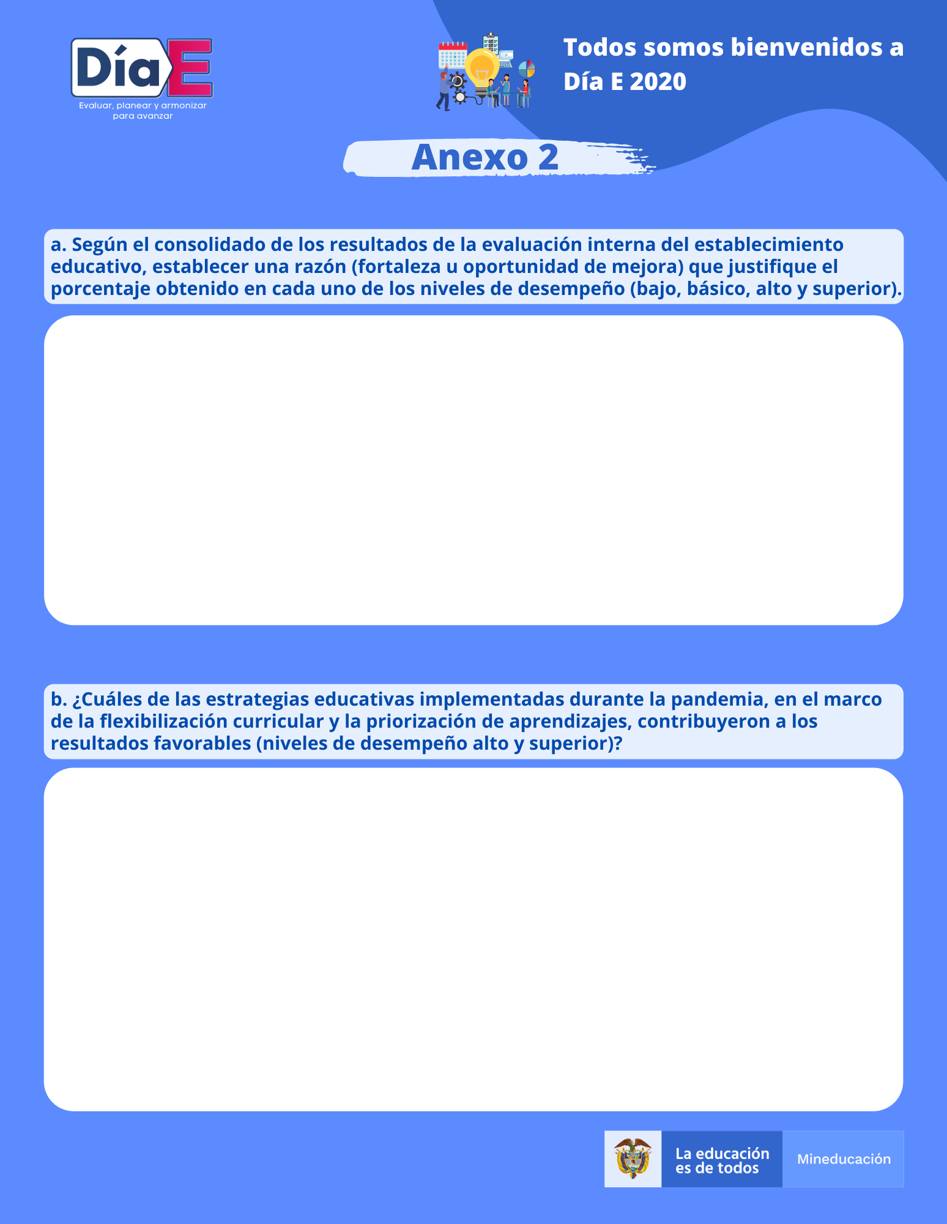

Escriba aquí

Escriba aquí

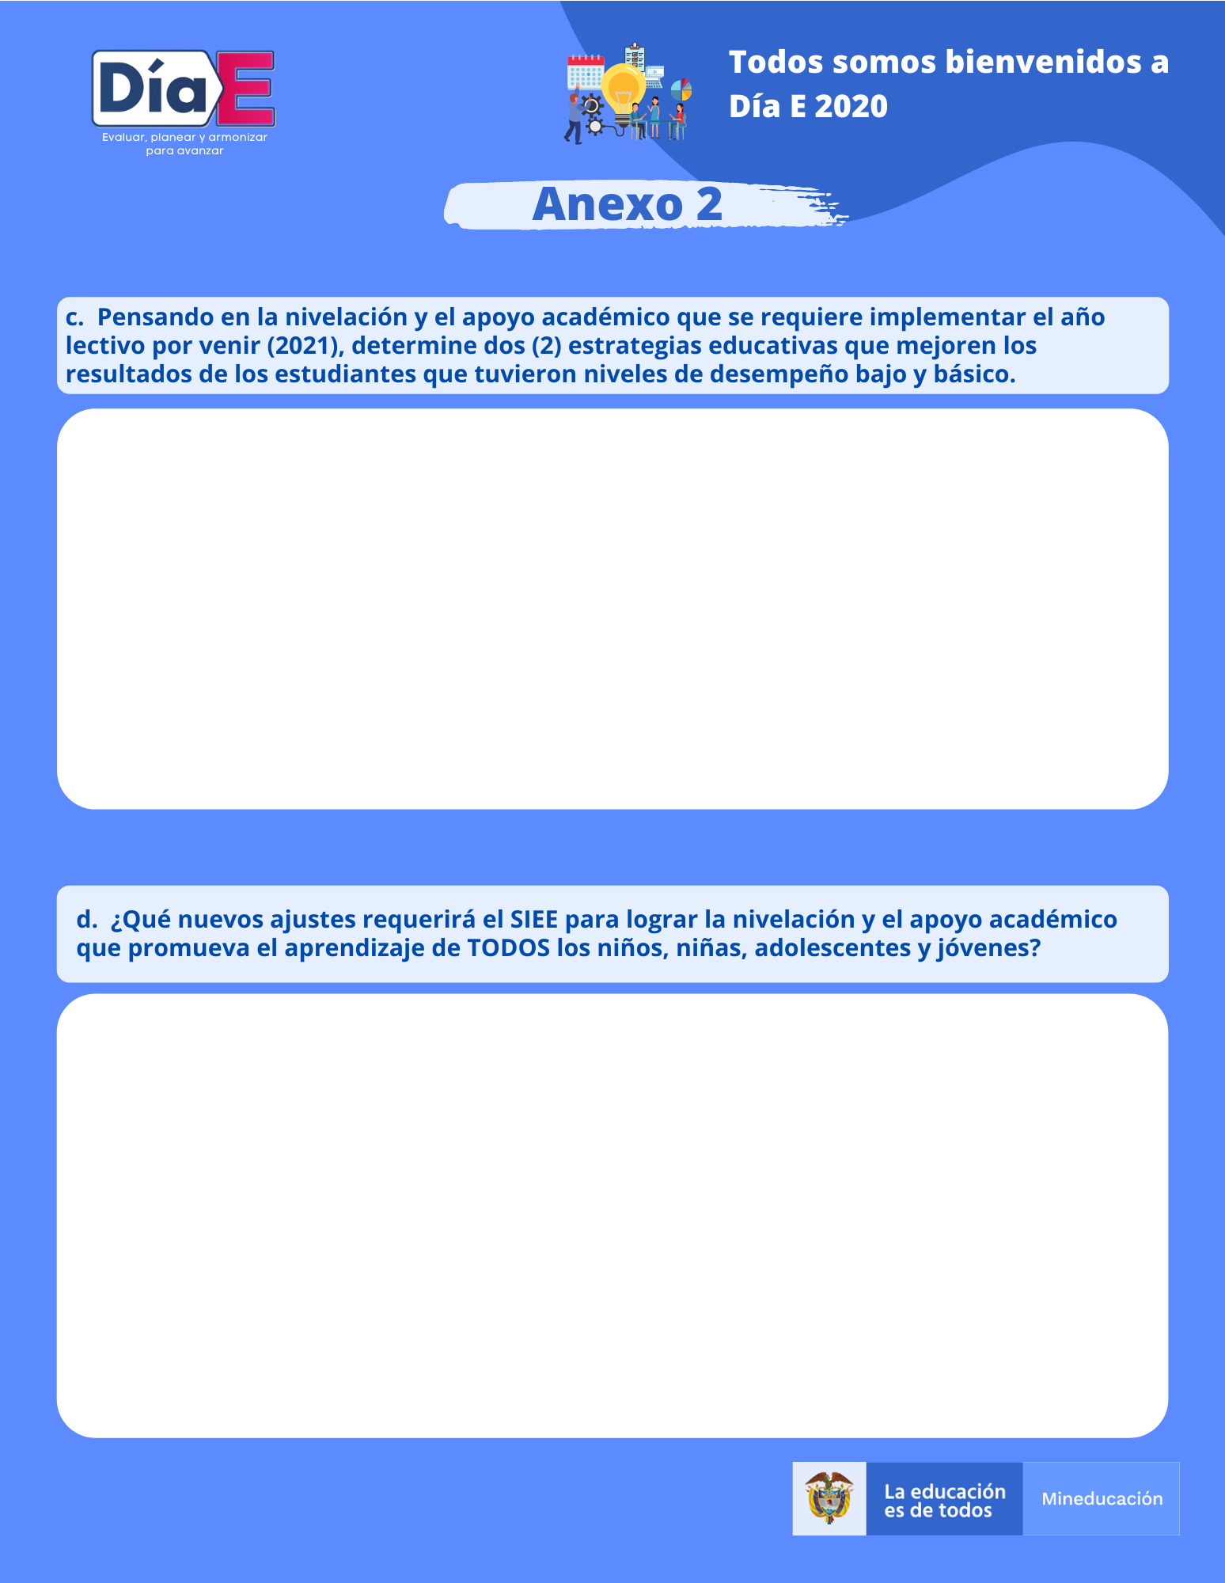

Escriba aquí

Escriba aquí